沙塔CDN项目

流监控接口规范

拟制： | 童威 |  | 日期： | 2015-02-28
审核： |  |  | 日期：
批准： |  |  | 日期：

文档编号：CDN-portal-1
创建日期：2014-11-25
最后修改日期：2015-02-28
版 本 号：1.0.0.1
电子版文件名：《接口规范.pdf》
目 录
流监控接口规范 1
1. 引言 3
1.1. 概述 3
1.2. 适用范围 3
1.3. 名词定义 3
2. 接口规范 3
2.1. 接口协议 3
2.1.1. 协议说明 3
2.1.2. 流程说明 4
2.2. 接口设计 4
2.2.1. 流列表接口 4
2.2.1.1. 接口说明 4
2.2.1.2. 接口参数 5
2.2.2. 禁播列表接口 5
2.2.2.1. 接口说明 5
2.2.2.2. 接口参数 6
2.2.3. 开停播接口 6
2.2.3.1. 接口说明 6
2.2.3.2. 接口参数 6
2.2.4. 下麦接口 7
2.2.4.1. 接口说明 7
2.2.4.2. 接口参数 7
2.2.5. 下麦接口 8
2.2.5.1. 接口说明 8
2.2.5.2. 接口参数 8
2.2.6. 上麦接口 8
2.2.6.1. 接口说明 8
2.2.6.2. 接口参数 8

引言

概述
本文档主要描述Portal对外的接口规范。具体包括系统之间的数据传输协议、数据格式、数据加密方案等内容。

适用范围
本接入规范适用于Portal系统和对外系统的数据对接。

名词定义
【SP】：服务提供商，CDN的客户
【SP Portal】：SP自服务系统
【HTTP】：超文本传送协议 (HTTP-Hypertext transfer protocol)
【Json】：JSON(JavaScript Object Notation) 是一种轻量级的数据交换格式
【认证】：接口开发者身份认证。
【CDN】：构建在数据网络上的一种分布式的内容分发网。

接口规范

接口协议

协议说明
Portal的接口采取以下模式：
HTTP + Json（通过http post请求方式，响应Json数据）。

流程说明
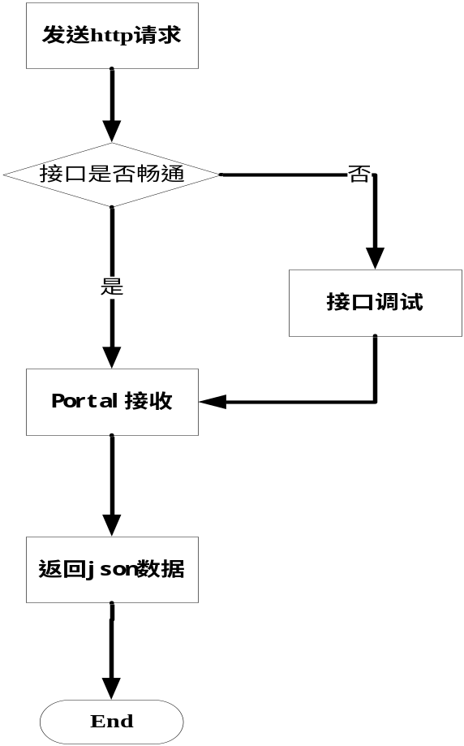

接口设计

流列表接口

接口说明
接口形式 : HTTP（通过http put请求，响应json数据）
参数：
[
{
appName:'9xiu',
instanceName:'123xxxx',
time:’2015-3-11 11:00:00’
},
{
appName:'9xiu',
instanceName:'321xxx',
time:’2015-3-11 11:00:32’
}……
]

接口参数
属性名称 | 属性描述 | 属性格式 | 是否可空
appName | app | String | 否
instanceName | instance | String | 否
time | 开播时间，提供给sp查询播放时长 | String | 否

禁播列表接口

接口说明
接口形式：HTTP（通过http post请求方式，报文Json数据）
参数：
[
{
appName:'9xiu',
instanceName:'123xxxx',
startTime:14位数字,
endTime: 14位数字
},
{
appName:'9xiu',
instanceName:'321xxx',
startTime: 14位数字,
endTime: 14位数字
}……
]

接口参数
属性名称 | 属性描述 | 属性格式 | 是否可空
appName | app | String | 否
instanceName | instance | String | 否
startTime | 禁播开始时间 | Long | 否
endTime | 禁播结束时间 | Long | 否

开停播接口

接口说明
接口形式 : HTTP（通过http post请求方式，报文Json数据）
参数：
{
"domain":"xxx.com"
"app" :"aaa",
"instance":"abc-201402031422",
"status":START/TERMINATE,
"cceserver":"1.1.1.1",
"clientip":"1.1.1.1",
"timestamp":14位数字
}

接口参数
属性名称 | 属性描述 | 属性格式 | 是否可空
domain | 推流域名 | String | 否
app | 发布点 | String | 否
instance | 流名 | String | 否
status | START/TERMINATE 开播/停播 | String | 否
cceserver | 节点ip | String | 否
clientip | 推流端ip | String | 否
timestamp | 开停播时间 | Long | 否

下麦接口

接口说明
接口形式 : HTTP + Json（通过http post请求方式）
参数样例：
{
"key":{"appName":"aaa","instanceName":"xxxx"},
"status":" FOBIDDEN",
“duration”:30
}

接口参数
属性名称 | 属性描述 | 属性格式 | 是否可空
appName | app | String | 否
instanceName | instance | String | 否
status | FORBIDDEN,下麦 | String | 否
duration | 禁播时长，单位分钟 | Int | 否

上麦接口

接口说明
接口形式 : HTTP + Json（通过http post请求方式）
参数样例：
{
"key":{"appName":"aaa","instanceName":"xxxx"},
"status":" NORMAL"
}

接口参数
属性名称 | 属性描述 | 属性格式 | 是否可空
appName | app | String | 否
instanceName | instance | String | 否
status | NORMAL,上麦 | String | 否

